|  |  |
| --- | --- |
| 产品名称Product name | 密级Confidentiality level |
| 鸿蒙云盘 | 内部公开 |
| 产品版本Product version | Total pages 共 12页 |
| 1.0 |

**鸿蒙云盘系统原型稿**

|  |  |  |  |
| --- | --- | --- | --- |
| 拟制人： | 陈永奇 | 时间： | 2023/12/26 |
| 评审人： | 蒋昌平 | 时间： |  |
| 批准人： | 蒋昌平 | 时间： |  |

**北京软通教育科技有限公司**

**版权所有 侵权必究**

**修订记录**

|  |  |  |  |
| --- | --- | --- | --- |
| **版本** | **日期** | **修订内容** | **修订人** |
| 1.0 | 2023/12/26 | 初稿 | 陈永奇 |
|  |  |  |  |
|  |  |  |  |

**目录**

1 项目概述 5

2 主要功能 5

3 技术架构 5

4 系统原型图 6

4.1 登录 6

4.1.1 系统原型图 6

4.1.2 页面结构 6

4.1.3 页面响应 6

4.2 注册 7

4.2.1 系统原型图 7

4.2.2 页面结构 7

4.2.3 页面响应 7

4.3 首页 8

4.3.1 系统原型图 8

4.3.2 页面结构 8

4.3.3 页面响应 8

4.4 分享 9

4.4.1 系统原型图 9

4.4.2 页面结构 9

4.4.3 页面响应 9

4.5 回收站 10

4.5.1 系统原型图 10

4.5.2 页面结构 10

4.5.3 页面响应 10

4.6 用户 11

4.6.1 系统原型图 11

4.6.2 页面结构 11

4.6.3 页面响应 11

5 总结 12

# 项目概述

本项目是一个基于JavaEE企业级开发体系架构的企业云盘系统。它采用JavaEE的主流技术，结合Redis、Spring Data JPA, MySQL, Redis, FFmpeg，Vue 3, Vue Router, Vuex, Axios, Element Plus, Highlight.js等技术，实现了云端文件系统的存储、上传、下载、删除、重命名、多媒体预览、复制、共享、分享、回收站、用户存储空间管理等功能。同时，系统还提供了用户和权限管理功能，以确保云盘的安全性和可靠性。

# 主要功能

-文件存储：用户可以将文件上传到云盘系统中进行存储。

- 文件操作：用户可以对云盘中的文件进行上传、下载、删除、重命名、复制等操作。

- 多媒体预览：系统支持对多媒体文件（如图片、音频、视频）进行在线预览。

- 共享和分享：用户可以将文件共享给其他用户，并设置访问权限。

- 回收站：系统提供回收站功能，用户可以恢复或永久删除已删除的文件。

- 用户存储空间管理：系统可以管理用户的存储空间，限制用户的存储容量。

- 用户和权限管理：系统提供用户和权限管理功能，包括用户注册、登录、角色管理等。

# 技术架构

本项目采用JavaEE企业级开发体系架构，使用了以下主流技术：

- 后端开发：Java Spring Boot, Spring Security, Spring Data JPA等。

- 前端开发：Vue 3, Vue Router, Vuex, Axios, Element Plus, Highlight.js等。

- 数据库：MySQL, Redis, FFmpeg等。

# 系统原型图

## 登录

### 系统原型图页面 2

### 页面结构

顶部：包括云盘系统的logo、登录字体等。

登录表单：包括邮箱和密码两个输入框，以及“记住我”，“忘记密码”和“没有账号”三个选项。

操作按钮：登录按钮。

### 页面响应

用户打开云盘系统的登录页面，输入邮箱和密码，勾选“记住密码”选项（可选）。

用户点击“登录”按钮，系统验证用户输入的用户名/邮箱和密码是否匹配。

如果邮箱和密码正确，系统跳转到云盘系统的主界面；如果邮箱或密码错误，系统显示错误提示信息。

用户点击“忘记密码”按钮，可以跳转到密码重置页面进行操作。

用户点击“没有账号”按钮，可以跳转到注册页面进行新用户注册。

## 注册

### 系统原型图

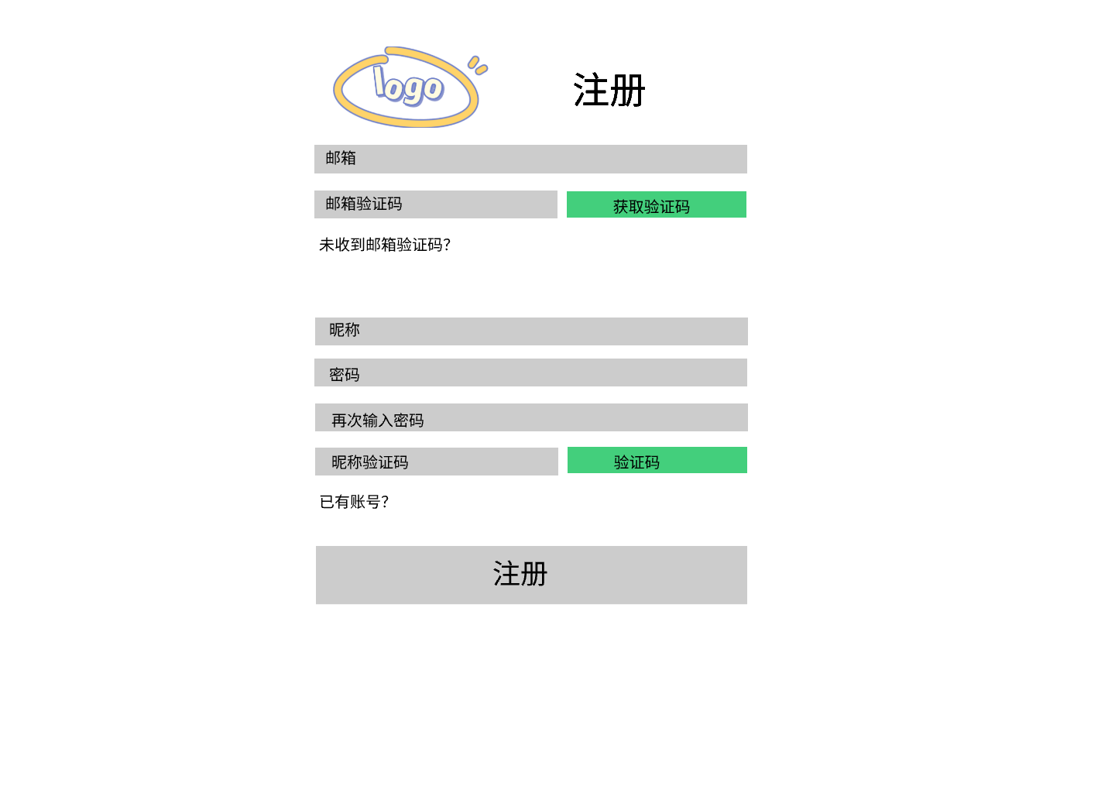

### 页面结构

顶部导航栏：包括云盘系统的logo、注册等。

注册表单：包括用户名、邮箱、密码和确认密码等输入框，进行邮箱验证。

操作按钮：包括注册按钮。

### 页面响应

用户打开云盘系统的注册页面，输入用户名、邮箱、密码和确认密码。

用户点击“注册”按钮，系统验证用户输入的信息是否符合要求。

如果输入信息符合要求，系统创建新用户账户，并跳转到登录页面；如果输入信息不符合要求，系统显示错误提示信息。

## 首页

### 系统原型图

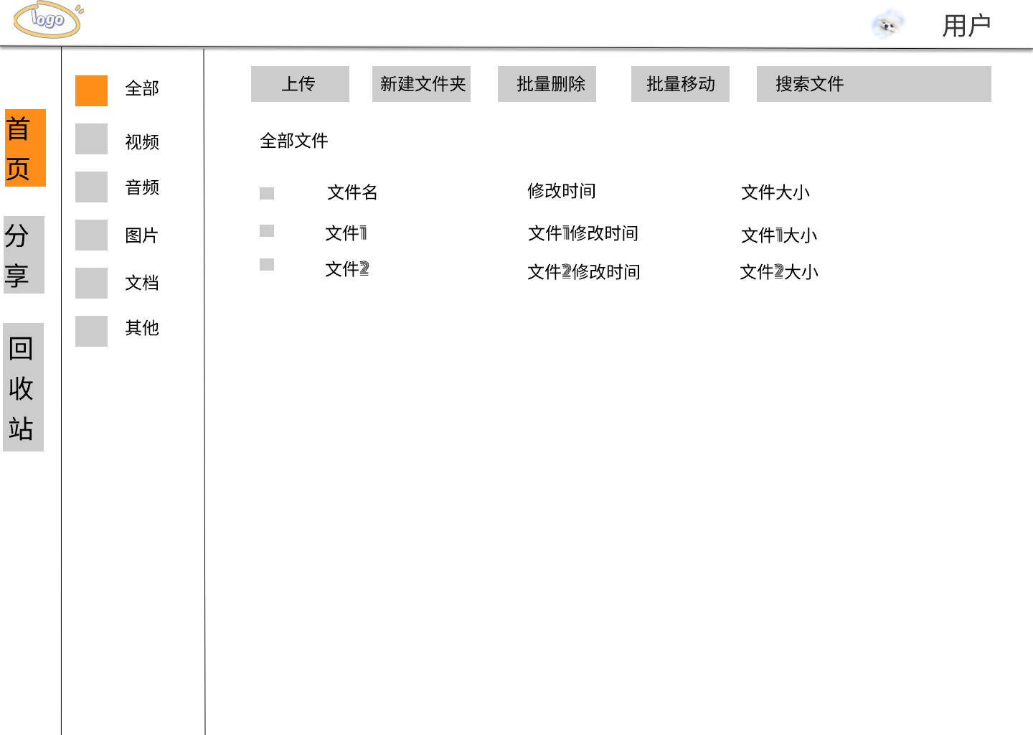

### 页面结构

顶部导航栏：包括云盘系统的logo、用户选项等。

左侧导航栏：首页，分享等一级菜单，全部，视频等二级菜单。

中间内容主题：包括对文件的各种操作以及文件属性。

### 页面响应

用户点击云盘系统一级菜单中首页，出现二级菜单。

用户点击云盘系统二级菜单中全部，出现主体内容。

用户选择文件，点击上方各个按钮进行操作，系统进行响应。

## 分享

### 系统原型图

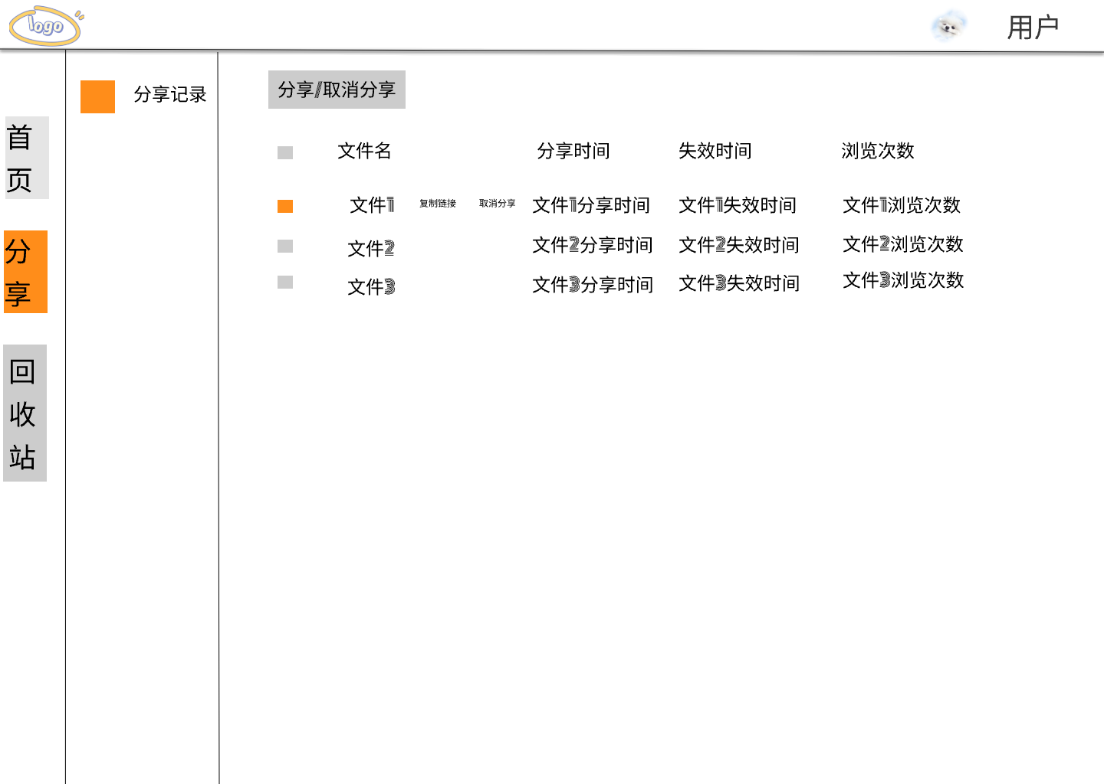

### 页面结构

顶部导航栏：包括云盘系统的logo、用户选项等。

左侧导航栏：首页，分享等一级菜单，分享记录等二级菜单。

中间内容主题：包括对分享记录的操作。

### 页面响应

用户点击云盘系统一级菜单中分享，出现二级菜单。

用户点击云盘系统二级菜单中分享记录，出现主体内容。

用户选择文件，点击上方各个按钮进行操作，系统进行响应。

## 回收站

### 系统原型图

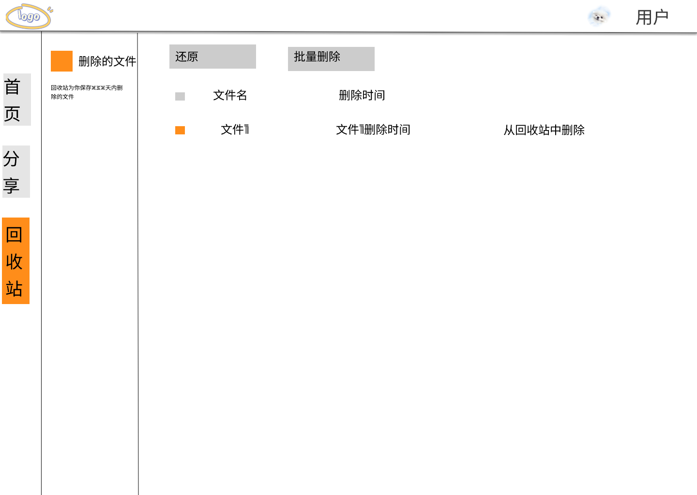

### 页面结构

顶部导航栏：包括云盘系统的logo、用户选项等。

左侧导航栏：首页，分享，回收站等一级菜单，删除文件等二级菜单。

中间内容主题：包括对删除记录的操作。

### 页面响应

用户点击云盘系统一级菜单中回收站，出现二级菜单。

用户点击云盘系统二级菜单中删除文件按钮，出现主体内容。

用户选择文件，点击上方各个按钮进行操作，系统进行响应。

## 用户

### 系统原型图

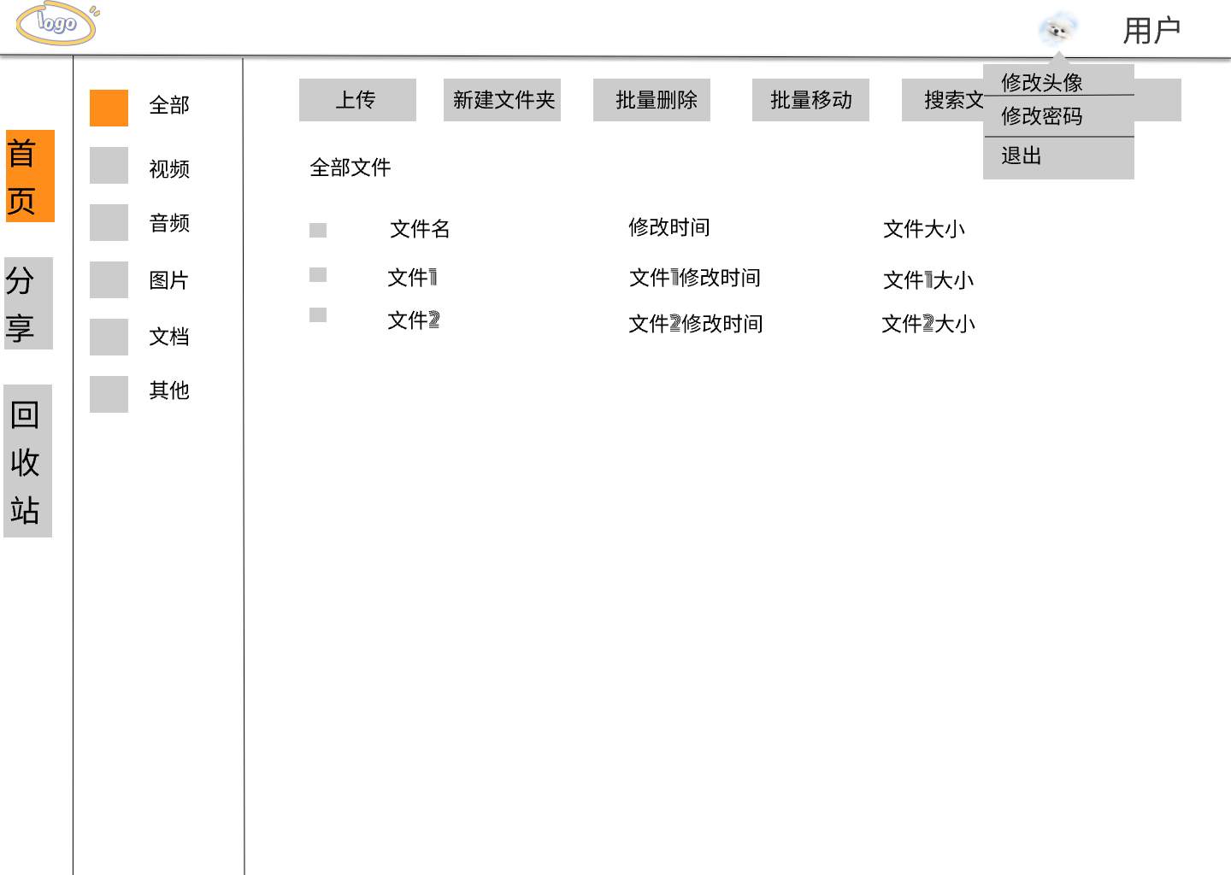

### 页面结构

右上角点击用户名称或头像出现一个三层结构名别是修改头像，修改密码，和退出用户

### 页面响应

用户点击“修改头像”，出现现存头像，并可以从本地选择图片进行修改

用户点击“修改密码”，出现现在的个人资料，并可以进行响应修改

用户点击“退出”，退出现存用户，并重新进入登录页面

# 总结

系统原型稿提供了一个可视化的设计框架，帮助我们更好地理解系统的功能和交互。

以下是一些优点：

1.功能覆盖与完整性：回顾原型稿，确认是否包含了云盘系统所需的所有核心功能和交互。检查是否遗漏了重要的功能点，并确保原型稿的完整性。

2.用户体验与界面设计：评估原型稿中的用户体验和界面设计，包括页面布局、交互流程、可用性等方面。检查是否有改进的空间，以提高用户的操作便利性和满意度。

3.系统逻辑与数据流：分析原型稿中的系统逻辑和数据流程，确保各个模块之间的关联和交互一致。检查是否存在潜在的逻辑问题或数据流异常，及时进行调整和修正。

4.安全性与隐私保护：审查原型稿中的安全措施，包括用户认证、数据加密、访问控制等方面。确保系统具备良好的安全性和隐私保护机制，以防止未经授权的访问和数据泄露。

5.界面一致性与可扩展性：检查原型稿中的界面元素和设计风格是否一致，并保持整体的视觉统一。考虑系统的可扩展性，确保原型稿能够容纳未来可能的新功能和模块。

6.用户反馈与改进建议：如果已经收集到用户反馈或测试结果，综合评估用户的意见和建议，并根据需要进行相应的调整和改进。

总结完成云盘系统原型稿后，可以对原型进行迭代和改进，进一步完善系统的设计和功能。重点关注用户体验、安全性和界面一致性，以提供一个高质量的云盘系统。